COMUNICATO STAMPA
Enrico Postacchini confermato per acclamazione
Presidente di Confcommercio Ascom Bologna fino al 2027.
Anche la nuova Giunta è stata eletta all’unanimità.

I 160 componenti del Consiglio Generale hanno confermato Enrico Postacchini Presidente di Confcommercio Ascom Bologna. L’Assemblea, per acclamazione, ha premiato il lavoro svolto in questi anni dal Presidente Postacchini e l’ha eletto alla guida dell’Associazione bolognese che riunisce le imprese del commercio, del turismo, dei servizi, dei trasporti e delle professioni.
Enrico Postacchini, che oltre a ricoprire il ruolo di componente della Giunta di Confcommercio nazionale presiede l’Aeroporto Guglielmo Marconi di Bologna e Confcommercio Imprese per l’Italia Emilia Romagna, resterà in carica per cinque anni.

Ad affiancare il Presidente Postacchini nel prossimo mandato sarà il Vice Presidente Vicario Valentino Di Pisa insieme con i Vice Presidenti Celso Luigi De Scrilli, Lina Galati Rando, Medardo Montaguti e Andrea Tolomelli.

Sono stati eletti inoltre componenti della nuova Giunta, rappresentativa di tutti i settori e i territori in cui Confcommercio Ascom Bologna esercita la sua azione di tutela, promozione e assistenza delle aziende del Terziario: Andrea Bertusi, Daniele Carella, Stefano Casella, Gianluca Castagnoli, Marco Cremonini, Irene Govoni, Roberto Maccaferri, Pietro Maresca, Roberto Melloni, Giorgio Merli, Fabio Minichino, Barbara Nanni, Renato Nucci, Pierluigi Sforza.

Al centro dell’Assemblea, tra gli altri, sono stati i temi della promozione e valorizzazione dell’economia urbana e dei servizi di prossimità; la mobilità di merci e persone, le grandi infrastrutture e la rete di trasporti a Bologna e nell’area metropolitana; le prospettive di crescita del turismo in città ma anche nei territori della provincia, a cominciare dall’Appennino bolognese; lo sviluppo sempre più forte di un’economia a vocazione terziaria e del mondo delle professioni e del lavoro autonomo.

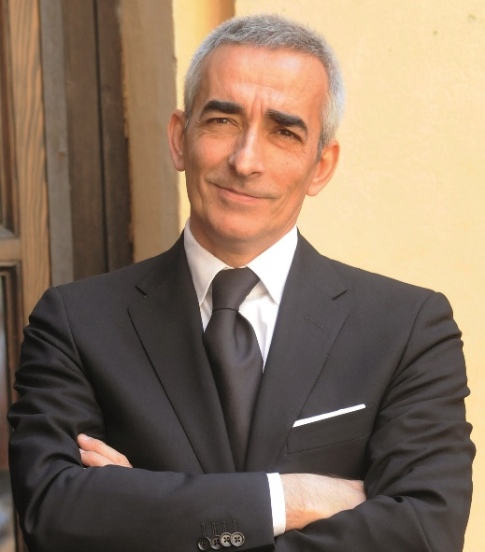
Nella foto Enrico Postacchini
Bologna, 27 giugno 2023

